Аннотация
Работа включает: страниц –; рисунков –; таблиц –; блок-схем –; приложений –.

Ключевые слова: TCP, IP, UDP, Poe, СТОйка, порт, база данных, ОБЪЕКТНО-ОРИЕНТИРОВАННОЕ ПРОЕКТИРОВАНИЕ, программное средство, системный администратор, скрипк, Аппаратное обеспечение, программное обеспечение, авторизиция, жетон.

Во введении дается историческая справка, раскрывающая суть системы парковок, как в России, так и в мире в целом. Затрагиваются временные рамки, касаемо установок первых паркоматов. Поясняются задачи, реализуемые автоматическими парковками в настоящий момент.
В первой главе изложено теоретическое обоснование преимуществ системы автоматических парковок. Четко определяются принципы работы на жетонах. Ставится задача разработки, указывается методологическая и функциональная базы.
Во второй главе демонстрируются разработанные алгоритмы и процессы необходимые для создания программного средства.
Третья глава посвящена программному проектированию, в которой разъясняется обоснование выбора средств разработки, отображаются основные классы программного средства и проэктирование базы данных.
В четвертой главе производится анализ безопасности и экологичности парковок.
Пятая глава включает в себя кономическую модель и рассчаты данной системы.
Заключение основывается на подтверждении реализованной задачи и выполненных требований.

СОДЕРЖАНИЕ
Аннотация 4
СОДЕРЖАНИЕ 6
ВВЕДЕНИЕ 9
1 Обоснование актуальности реализации проекта 11
1.1 Описание и классификации автомобильных парковок 11
1.2 Описание проблем автомобильных парковок 13
1.3 Принцип организации автоматизированной парковки 15
1.4 Выбор и обоснование оборудования 17
1.4.1 Контроллеры 18
1.4.2 Видеокамеры 20
1.4.3 Индукционная петля 23
1.4.4 Шлагбаум 23
1.4.5 Коммутатор 25
1.4.6 Источник бесперебойного питания (ИБП) 28
1.4.7 Сервер 29
1.5 Группы пользователей автоматизированной системы 30
1.5.1 Клиент 30
1.5.2 Хозяин парковки 31
1.5.3 Системный администратор 31
1.6 Выводы по разделу 32
1.7 Постановка задачи разработки программного средства 32
2 Алгоритмическое конструирование программного средства 34
2.1 Алгоритм считывания и отправки ID карты 34
2.2 Алгоритмы тарификации 35
2.2.1 Добавление нового тарифа 36
2.2.2 Выборка тарифа для текущего времени 36
2.3 Алгоритм рассчета стоимости 37

2.1 Описание решения задачи обработки данных трафика 42
2.2 Особенности решения задачи обработки данных трафика 44
2.3 Основные алгоритмы разрабатываемого программного средства 45
2.3.1 Общий алгоритм функционирования программного средства 45
2.3.2 Алгоритм получения списка сетевых интерфейсов 47
2.3.3 Алгоритм интеграции приложения в среду выполнения рабочей станции 47
2.4 Описание базовых процессов консолидированного мониторинга 49
2.4.1 Описание процесса установки диапазона адресов 51
2.4.2 Описание процесса установки правил фильтрации 53
2.4.3 Описание процесса фильтрации пакетов 54
2.5 Выводы по разделу 56
3 Проектирование программного средства «Traffic Control» 57
3.1 Выбор средств разработки программного обеспечения 57
3.2 Выбор системы управления базами данных 61
3.3 Объектно-ориентированное проектирование 66
3.3.1 Диаграмма классов 66
3.3.2 Диаграмма объектов 85
3.3.3 Диаграмма модулей 86
3.4 Проектирование базы данных 88
3.4.1 Инфологическое моделирование 88
3.4.2 Даталогическое проектирование 90
3.5 Выводы по разделу 91
4 Безопасность и экологичность 92
4.1 Введение раздела безопасность и экологичность 92
4.2 Анализ опасных и вредных производственных факторов. 92
4.3 Зануление электрического тока 97
4.4 Шум 100
4.5 Вибрация 104
4.5.1 Характеристики источников вибраций 105
4.5.2 Методы снижения вибрации 106
4.6 Действие персонала при чрезвычайных ситуациях 109
4.7 Экологичность проекта 111
4.8 Заключение 111
Заключение 113
Список использованных источников 114
Приложение А Техническое задание на разработку программного средства 116
Приложение Б Инструкция пользователя 122
Приложение В Инструкция системного администратора 130
Приложение Г Исходные коды программных модулей 133
Приложение Д Акт приёмки/сдачи ПО 156
Приложение Е Протокол предзащиты 157

ВВЕДЕНИЕ
Первый в мире паркомат был установлен в Оклахома-Сити (США) 16 июля 1935 года. Он был механический, оплата производилась монетами. Вскоре подобные устройства распространились по всему миру. Паркоматы в Токио были установлены в январе 1959 года – оплата тоже производилась монетами, сумма в иенах была эвивалентна 2,7 цента за каждые 15 минут, но единовременно заплатить можно было только за 90 минут, и офисные работники вынуждены были нанимать посыльных для пролонгации парковки.
В России платные парковки в Москве появились в 1997 году. Плату взималась парковщики – крепкие мужчины в форменных жилетах и зеленой униформе. Стоимость составляла 10 - 11 рублей в час, в зависимости от района города. «Парковщики» стали произвольно устанавливать цены, деньги шли мимо городского бюджета. Стоимость несколько раз менялась, а 10 сентября 2008 года платные парковки были упразднены.
С 1 июня 2013 года на территории Москвы начали появляться первые автоматизированные парковки. Сейчас автоматические парковки позволяют решать целый ряд насущных задач: компании, предоставляющие услуги, получают возможность обходиться минимумом обслуживающего персонала и строго контролировать доходы, а владельцы авто экономят самое дорогое на сегодняшний день собственное время [1].
Так же системы автоматических парковок на 100% предотвращают возможность неправильного расчета клиентов или сокрытия части доходов служащими паркинга.
Автоматизация парковочных комплексов может нескольких видов:
- Первичная автоматизация парковочных комплексов осуществлялась при участии оператора, который принимает участие как в процессе въезда и выезда, так и в процессе оплаты. Такие системы относятся к системам с частичной автоматизацией. Автоматизация парковки позволила добиться значительной экономии времени на въезд/выезд, поиск места и оплату нахождения на стоянке.
- Полностью автоматизированные паркинги и парковки. Для обеспечения более оперативного въезда/выезда большего количества транспортных средств, предотвращения заторов и других неудобств, а также повышение удобства использования стоянок начали применять автоматические парковочные системы, обеспечивающие полноценный контроль, управление движением и прием платы за использование паркинга.

Обоснование актуальности реализации проекта

Описание и классификации автомобильных парковок
Автомобильная парковка - место стоянки транспортных средств, представляющее собой участок проезжей части автомобильной дороги, улицы населенного пункта или прилегающей к ним территории.
Парковка – неотъемлемая часть жилого, офисного, административного комплексов, а также торгово-развлекательных центров. Сегодня практически для каждого объекта строительства, так или иначе, решается вопрос размещения автомобилей его посетителей.
Все парковки классифицируются по трем основным признакам: размещению, условию пребывания и виду собственности. Классификации приведены в таблицах 1.1.1, 1.1.2 и 1.1.3

Таблица 1.1.1 - Классификация парковок по размещению
Притротуарная | На дороге | Участок автомобильной дороги общего пользования в пределах полосы земельного отвода для стоянки автомобилей вдоль проезжей части и полосе отвода проезжей части.
Площадочная | Вне дороги | Открытый (не огражденный) или закрытый (огражденный) выделенный земельный участок, прилегающий к автомобильной дороге общего пользования.
Автопаркинг | Вне дороги | Капитальное строение (здание, сооружение) или его часть, специально предназначенное для стоянки транспортных средств.

Таблица 1.1.2 - Классификация парковок по условиям пребывания
Бесплатная | Автостоянка, на которой плата с водителей транспортных средств за пользование данной территорией не взимается.
Платная | Автостоянка, переданная в установленном порядке хозяйствующему субъекту для организации временного возмездного размещения автотранспортных средств и оборудованная специальными электронными системами учета и оплаты.

Таблица 1.1.3 - Классификация парковок по виду собственности
Коммунальная | Автостоянка, организованная городскими властями, принадлежащая городскому хозяйству и переданная в управление в установленном порядке хозяйствующему субъекту-оператору.
Частная | Автостоянка, организованная негосударственным юридическим лицом, имеющим право пользования в соответствии с целевым назначением.

Если классифицировать автостоянки по размещению в городской застройке, то можно выделить следующие виды:
- в зоне объектов общегородского значения городской застройке (общественные, спортивные, культурные, торговые центры, вокзалы, аэропорты);
- в коммунальных и других нежилых зонах;
- в жилой зоне, в том числе: районные, внутриквартальные, дворовые;
- в зоне городского транспорта (площади, улицы, транспортные развязки, мосты).
Стоянки для кратковременного хранения (продолжительностью от 5 минут до 1 часа) требуются для транспортного обеспечения всех административных, общественных, производственных и других зданий, в зонах отдыха, а также жилой зоне, преимущественно для посетителей (так называемые гостевые стоянки).
Стоянки для временного хранения (продолжительностью от 1 до 8 часов) требуются для транспортного обеспечения торговых, культурных, административных, транспортных и других зданий и сооружений.
Стоянки для кратковременного и временного хранения должны быть расположены в зоне пешеходной доступности объектов обслуживания.
Таким образом, парковка – это участок улично-дорожной сети, созданный и оборудованный специально для размещения транспортных средств.

Описание проблем автомобильных парковок
Спрос на парковки автотранспортных средств главным образом формируется под влиянием планировочных особенностей города, исторически сложившейся тенденции развития территорий в периферийных районах города и концентрации мест приложения труда в его центральной части.
Резкий рост численности парка индивидуальных легковых машин и уровня автомобилизации населения, а также отставание темпов транспортно-градостроительного развития территории от реальных потребностей, сложная планировочная структура центральных районов, препятствующая организации парковки транспортных средств на улично-дорожной сети, обострили проблему постоянного и временного хранения автомобильного транспорта.
На данный момент проблемы, связанные с организацией временных парковок затрагивают интересы более 80% населения. При этом на условия движения транспортных потоков существенное влияние оказывает, в первую очередь, система временного хранения транспорта. Недостаток доступных мест постоянного хранения автомобилей влияет на безопасность жизнедеятельности населения (как с точки зрения сохранности автомобиля и его технического состояния, так и безопасности движения) и на экологическую безопасность городской среды (хранение автомобилей на тротуарах, газонах).
Недостаток мест временного хранения оказывает существенное влияние на условия движения и в ряде случаев приводит к их ухудшению. Особенно остро эта проблема стоит для центральных районов, где спрос на временное хранение автотранспорта связан с реализацией спроса на трудовые, деловые и культурно-бытовые передвижения.
Для периферийных районов, характеризующихся в среднем более низким уровнем деловой активности и более низкой концентрацией мест приложения труда, пиковые значения спроса на места временного хранения автотранспорта определяются спросом на культурно-бытовые передвижения. Реформирование системы торгового и бытового обслуживания (создание крупных торгово-досуговых центров) в периферийных районах, ориентированных на доступность на автомобильном транспорте и обеспеченных местами парковки, в значительной степени сняло проблему временного хранения автотранспорта там.
Взрывной рост уровня автомобилизации не мог не сказаться на обеспеченности местами постоянного хранения автотранспорта.
Из-за нехватки мест для временного хранения автомобилей зачастую водители пользуются улично-дорожной сетью города, при этом продолжительность парковки колеблется от 15–20 минут до 8 и более часов.
Наблюдаются случаи временных стоянок автотранспорта с нарушением Правил дорожного движения:
- парковка в зоне действия дорожных знаков, запрещающих стоянку и остановку;
- парковка непосредственно в зоне перекрестков и пешеходных переходов;
- парковка в зоне остановок общественного транспорта;
- парковка с занятием двух полос движения.
Организация стихийных парковок имеет серьезные последствия для участников движения:
- один автомобиль, припаркованный на перегоне улично-дорожной сети, в условиях высоких уровней загрузки каждый час создает помехи для 300-500 автомобилей, вынуждая их перестраиваться и менять скоростные режимы, что неблагоприятно сказывается на уровне безопасности движения;
- автомобиль, припаркованный на магистрали в зоне перекрестка, снижает ее пропускную способность на 150–400 автомобилей в час, приводя к значительному росту задержек на перекрестках;
- сужение проезжей части на одну полосу в условиях высоких уровней загрузки ведет к падению скорости транспортного потока на перегоне с 50–60 км/ч до 35–40 км/ч при сохранении движения по двум полосам и до 25 км/ч при сохранении движения по одной полосе;
- парковка автомобилей в зоне остановок общественного транспорта вынуждает осуществлять посадку и высадку пассажиров на проезжей части. При этом остановившийся автобус или троллейбус блокируют полосу движения, создавая помехи для остального транспорта.
Парковка автомобилей на сегодняшний день является самой сложной задачей для автовладельца. Зачастую очень сложно сразу сориентироваться в выборе свободного парковочного места, при большом скоплении автомобилей.

Принцип организации автоматизированной парковки
Принцип организации автоматической парковки, независимо от конкретной конфигурации, может быть представлен следующим образом. Пользователь подъезжает к въезду на парковку и получает разовый билет со штрих-кодом, пример билета изображен на рисунке 1.3.1, временную карту или жетон, пример карты и жетона показ на рисунке 1.3.2. Открывается шлагбаум, и автомобиль въезжает на территорию парковки. Перед тем, как покинуть парковку, клиент оплачивает время парковки по действующим тарифам. В течение установленного времени он должен покинуть парковку, предъявив системе на выезде оплаченный билет или карту. Кроме разовых билетов и карт в системе могут использоваться многоразовые карты. Это могут быть абонементные карты на определенный период, дебетные карты на определенную сумму стоимости парковки, служебные карты для автомобилей аварийных служб. Пользователь, имеющий действующую карту, предъявляет ее системе на въезде и выезде. При этом система определяет легальность этой карты, проверяет наличие средств на дебетной карте и уменьшает остаток этих средств на сумму стоимости парковки, если у клиента есть скидка, то стоимость парковки рассчитывается с учетом этой скидки. Сервисные функции системы позволяют существенно упростить пользование парковкой и ее эксплуатацию. Так, система анализирует количество автомобилей на парковке, управляет табло "Свободно-Мест", светофорами, обеспечивает безопасность работы шлагбаума, выявляет нештатные ситуации и информирует об этом оператора. Для повышения оперативности автоматизированные въезды и выезды могут быть оборудованы речевой связью с оператором и системой видеонаблюдения.
Парковка может иметь несколько въездов и выездов, полностью автоматизированных применением въездных и выездных стоек. Один или несколько расчетных терминалов.
Гибкая система задания тарифов позволяет обеспечить практически любую, требуемую владельцу парковки, систему оплаты услуг. Задание тарифов производится путем заполнения соответствующих таблиц в программном обеспечении системы. Доступ к системе тарификации защищен в программном обеспечении полномочиями пользователя. Такие полномочия могут предоставляться, например, только главному управляющему. Это надежно защищает от возможных злоупотреблений
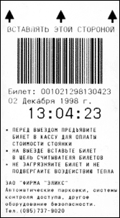
Рисунок 1.3.1 – Формуляр со штрихкодом

Рисунок 1.3.2 – Жетон и карта с радиочастотной меткой
Основным преимуществом автоматизированной системы парковки является высокая пропускная способность и надежность при минимальном составе обслуживающего персонала. Парковки этого типа высоко востребованы в зонах большого скопления посетителей. Они полностью оправдывают себя на железнодорожных и аэровокзалах, в торговых комплексах и бизнес-центрах, спортивных и развлекательных комплексах, гостиницах и отелях и так далее.

Выбор и обоснование оборудования
Проэктируемая система будет строиться по цифровой схеме. Выбор такого проэктного решения обусловлен более высоким качеством работы системы, и реализация проэкта для конкретного объекта будет более простой, чем при использовании аналоговой системы.
Сборка системы будет состоять из отдельных частей. Каждая часть системы рассмотрена в следующих подпуктах.

Контроллеры
Для регистрации клиентов, проведения оплаты и выезда с парковки были разработаны стойки на базе микрочиповов Atmel mega 168PA и Atmel mega 328P включающие в себя минимальный аппаратный набор в виде считывателя меток с карт (RFID2560), микросхемы оборудованной сетевым интерфейсом RJ-45 на базе микроконтроллера W5500 и два светодиода для обозначения работы стойки и считывания данных с карт. Стойка выезда дополнительно оборудована светодиодным дисплеем разрешением 16х2 символов, для отображения информации клиенту.
На базе данных микрочипов построена Arduino Nano, которая имеет небольшие размеры и достаточное количество разъемов. ATmega168 и ATmega328 поддерживают интерфейсы I2C (TWI) и SPI. В Arduino включена библиотека Wire для удобства использования шины I2C. В таблице 1.4.1 приведены краткие характеристики данного микроконтроллера, а на рисунке 1.4.1 представлена распиновка данного микроконтроллера.
Схема подключения микроконтроллера Arduino Nano с микросхемой Atmel mega 328P и дополнительными устройствами показана на рисунке 1.4.2.
Питане данных микроконтроллеров осуществляется через специальный разъем питания (power zack) напряжением от 5 до 12 вольт, но при помощи специального адапрера возможно запитать микроконтроллеры через технологию PoE. Эта технология позволяет передавать удаленному устройству электрическую энергию постоянного тока вместе с данными, через стандартную витую пару.

Таблица 1.4.1– Краткие характеристики Arduino Nano
Микроконтроллер | Atmel ATmega168 | Atmel ATmega328
Входное напряжение (рекомендуемое) | 7-12 В
Входное напряжение (предельное) | 6-20 В
Рабочее напряжение (логический уровень) | 5 В
Размеры | 1.85 см x 4.2 см
Тактовая частота | 16 МГц
EEPROM | 512 байт | 1 Кб
ОЗУ | 1 Кб | 2 Кб
Флеш-память | 16 Кб | 32 Кб
Постоянный ток через вход/выход | 40 мА
Аналоговые входы | 8
Цифровые Входы/Выходы | 14 (6 из которых могут использоваться как выходы ШИМ)

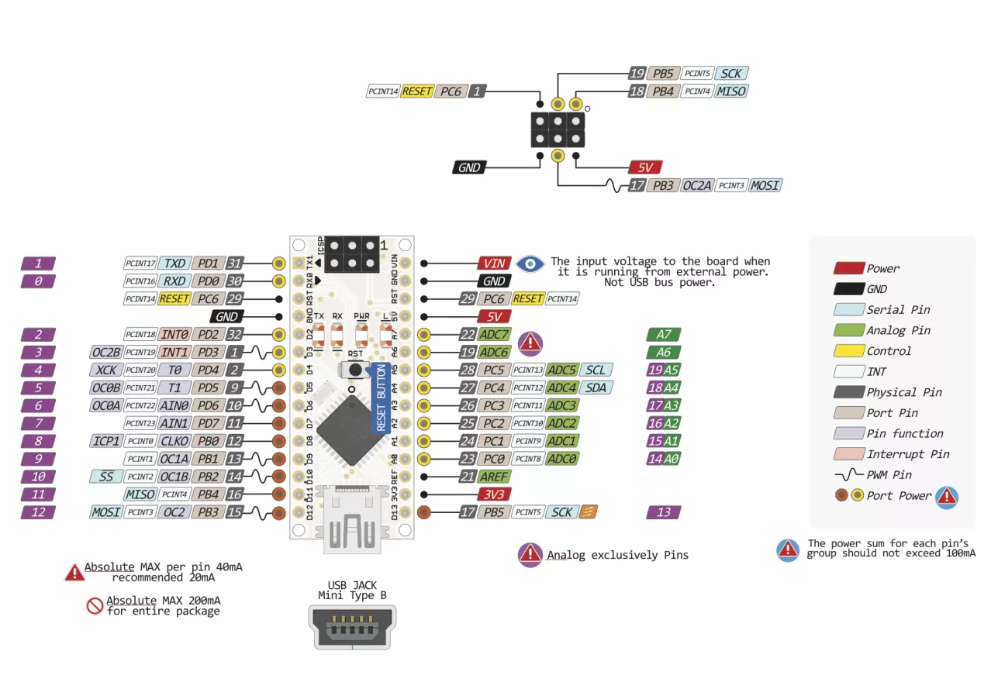
Рисунок 1.4.1 - Распиновка Arduino Nano
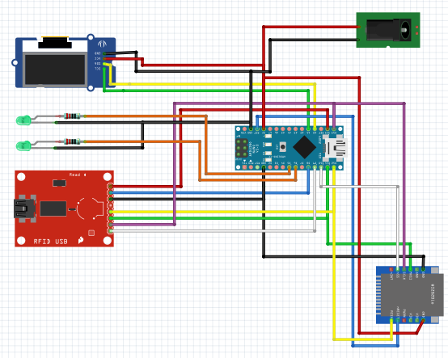
Рисунок 1.4.2 – Arduino nano с дополнительными устройствами

Видеокамеры
Выбор данной видеокамеры обусловлен высокой надежностью и лучшим соотношением в своем сегменте цена-возможности, что позволяет выбрать их для реализации данного проэкта. Видеокамера «Beward B2710RV» подходит для уличной съемки въезда-выезда транспорта. В таблице 1.4.2 представлены основные технические характеристики ip-камеры, а на рисунке 1.4.3 ее внешний вид.
Таблица 1.4.2 – Основные технические характеристики камеры B2710RV
Общие характеристики
Сенсор | 2 Мп, КМОП 1/2.8'' SONY Exmor, День/Ночь
Чувствительность | 0.01 лк (день) / 0.005 лк (ночь)
Объектив | Варифокальный, от 2.8 до 11.0 мм, F1.4
Угол обзора | От 29 до 90° (по горизонтали), от 18 до 63° (по вертикали)
Увеличение | Оптическое: 4х, цифровое
Продолжение таблицы 2.2.1
Шумоподавление | 2D/3DNR (регулировка уровня)
Дополнительно | Механический ИК-фильтр, прогрессивная развертка
Формат сжатия | H.264 MP/BP, Motion JPEG
Видеопоток | Двойное кодирование: Н.264/MJPEG, H.264/H.264, MJPEG/ MJPEG
Разрешение | Основной поток: 1920х1080 (Full HD), 1280x720 (720p)
Разрешение | Альтернативный поток: 960х528, 640х352, 480х256
Скорость кадров | До 25 к/с для всех разрешений
Скорость передачи | От 32 кбит/с до 16 Мбит/с
Параметры изображения | Яркость, контрастность, резкость, насыщенность, экспозиция, оттенок,
Параметры изображения | качество, видеомаска (до 4 зон), поворот, переворот, отражение,
Параметры изображения | АРУ, автоматический баланс белого
Титры | Название, количество подключений, скорость кадров, скорость передачи,
 | день недели, дата, время
Светодиоды | ИК-светодиоды 3 поколения (3 шт.)
Включение | По датчику, по видеосигналу, по расписанию
Длина волны | 850 нм
Угол освещения | 60°
Дальность | До 20 м
Сетевой интерфейс | 10Base-T/100Base-TX Ethernet порт

Продолжение таблицы 2.2.1
Сетевые протоколы | TCP/IP, IPv4/v6, HTTP, HTTPS, FTP, SMTP, DNS, DDNS, DHCP, PPPoE (CHAP, PAP), PPTP, RTP, RTSP, SSL, UDP, NTP, ARP, ONVIF v2.01
Соединение | DHCP, статический адрес
Дополнительно | Поддержка карт microSDHC (до 32 ГБ)
Питание | 12 В 0.46 А (DC), PoE IEEE 802.3 af (Class 0)
Потребляемая мощность | До 5.5 Вт (DC), до 6.5 Вт (PoE)
Рабочий диапазон температур | От -45 до +50°С
Класс защиты | IP66
Материал корпуса | Металл
Системные требования | Microsoft Internet Explorer 9.0 или выше в среде Microsoft Windows 8/7/Vista

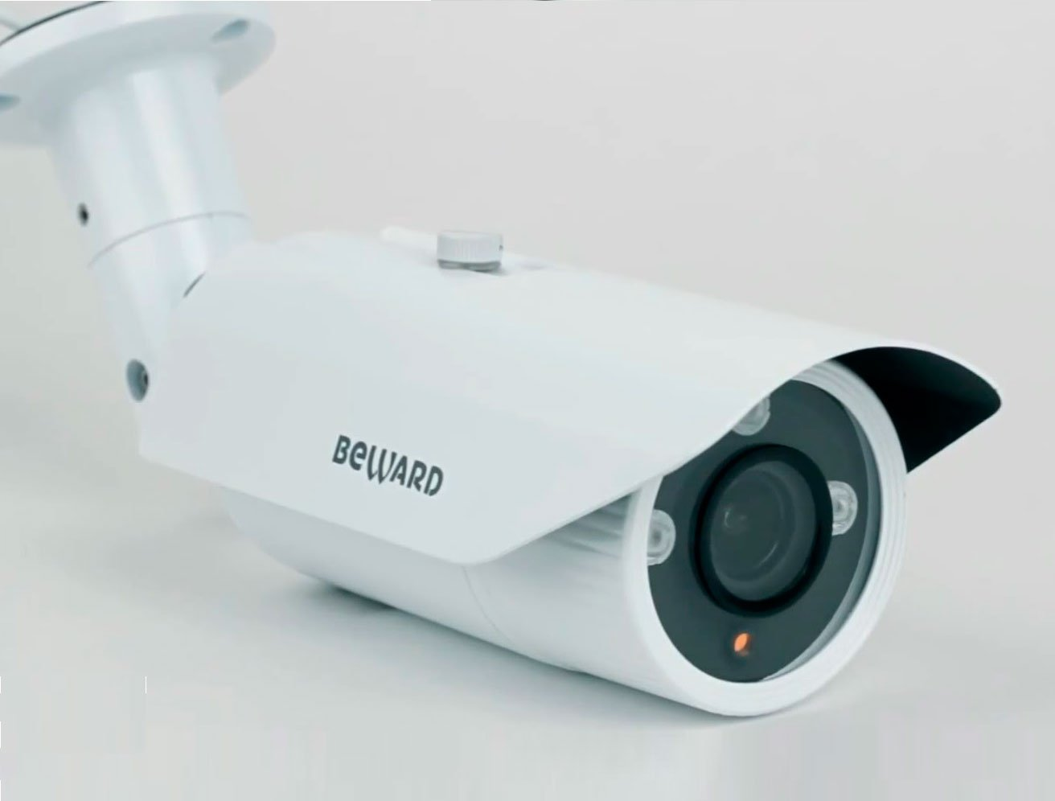
Рисунок 1.4.3– IP видеокамера Beward B2710RV

Индукционная петля
Токопроводящий провод длиной 12 метров, необходимый для индетефикации наличия автомобиля в зоне перед шлагбаумом, пример бухты провода представлен на рисунке 1.4.4. Провод должен быть уложен в виде рамки и по нему должен идти слабый ток, тогда при внесении внутрь рамки металлического предмета, изменится сила тока или его частота, что регистрируется специальной электронной схемой.
Когда автомобиль находится в зоне действия такой рамки, она выдает управляющее воздействие, которое разблокирует выдачу или забор карты и последующее поднятие шлагбаума.
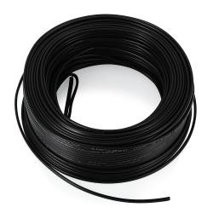
Рисунок 1.4.4 – Провод для индукционной петли

Шлагбаум
Въезд и выезд на любую территорию, имеющую ограничения по доступу, должен находиться под особым контролем, поэтому на парковках у торгово-развлекательных центров, аэропортов, ЖД вокзалов, бизнес центров, спортивных и жилищных комплексов необходима установка шлагбаумов. Даже обычный, «классический» шлагбаум, состоящий из основания и стрелы, помогает регулировать передвижение транспортных средств по подконтрольной территории. Максимальный же эффект достигается в ходе использования автоматических парковочных систем, которые, помимо шлагбаумов, включают в себя целый комплекс другого оборудования. Такие системы позволяют оптимизировать процесс движения автомобилей и упорядочить работу паркинга, так же зачастую в шлагбаумы встроена система контроля работоспособности ИК-датчиков закрытия шлагбаума.
Для данного проэкта был выбран шлагбаун GARD 3750 от компании CAME, рисунок 1.4.5. Основные технические характеристики данного шлагбаума приведенены в таблице 1.4.3.
Таблица 1.4.3– Основные технические характеристики шлагбаума
Параметры | Величина
Длина стрелы, м | До 4
Степень защиты | IP54
Напряжение питания, В | ~220/= 24
Напряжение питания мотора, В | 24
Максимальная мощность, Вт | 300
Максимальный ток двигателя, А | 15
Время полного открывания, с | 2…6
Режим работы | Непрерывная работа
Ресурс шлагбаума, циклов | 10 000 000
Крутящий момент, Нм | 200
Диапазон рабочих температур, °С | -20…+55
Встроенный блок управления | Да
Поддержка TCP/IP | Да
Поддержка RS-485 | Да
ИК датчик | Да
Угол подъема | От 55° до 90° (шаг 5°)
Крепление стрелы | лево- или правостороннее

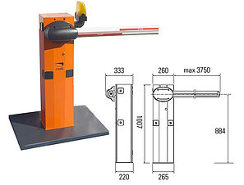
Рисунок 1.4.5 – Шлагбаум CAME GARD 3750

Коммутатор
Для подачи питания на видеокамеры и стойки необходимо использовать SWITCH PoE. Это специализированный коммутатор неуправляемый (SWITCH) для систем цифрового видеонаблюдения, использующий технологию (Power over Ethernet) передачи удаленному устройству электрической энергии вместе с данными, через стандартную витую пару в сети Ethernet.
Для данного проэкта была выбрана модель DES-1018P компании D-Link. На рисунке 1.4.6 представлен внешний вид коммутатора, а в таблице 1.4.4 основные технические характеристики. Используемый коммутатор соответствует стандарту технологии PoE IEEE802.3af.
Ethernet интерфейс коммутатора способен автоматически определять, какой вид порта требуется, при использовании Auto-MDIX тип используемого кабеля не имеет значения. Можно использовать как прямой, так и перекрестный кабель.
Информация, поступающая с видеокамер, будет храниться на отдельном жестком диске сервера. На сервере должно быть предустановленно программное обеспечение и программа, реализующая алгоритм видеофиксации находящихся автомобилей на парковке, а также въезде-выезде.
Таблица 1.4.4– Основные технические характеристики коммутатора DES1018P
Параметр | Значение
Интерфейсы | 6 портов 10/100BASE-TX (8 портов с поддержкой PoE)  2 комбо-порта 10/100/1000BASE-T/SFP
Стандарты | IEEE 802.3 10BASE-T  IEEE 802.3u 100BASE-TX  IEEE 802.3z  Управление потоком IEEE 802.3x  IEEE 802.3az Energy-Efficient Ethernet (EEE)
Коммутационная матрица | 7,2 Гбит/с
Скорость перенаправления 64-байтных пакетов | 5,36 Мбит/с
Метод коммутации | Store-and-forward
Таблица MAC-адресов | 8K
Буфер пакетов | 384 КБ
Расширенные возможности интерфейса | Автоматическое определение полярности MDI/MDIX на всех портах
Индикаторы | На устройство: Power  На порт: Link/Act и Speed  На PoE-порт: Power fail, Power OK
Вентиляторы | 1
Стандарт PoE | IEEE 802.3af
PoE-порты | Порты 1-8, до 15,4 Вт на порт
Бюджет мощности PoE | 80 Вт

Продолжение таблицы 1.4.4
Защита от статического электричества | до 2 кВ для портов 1-8
Размеры | 280 х 210 х 44 мм
Вес | 1,78 кг
Питание | Питание на входе: 100-240 В переменного тока, 50-60 Гц
Потребляемая мощность | Макс. потребляемая мощность: 102,6 Вт (PoE включено), 14,3 Вт (PoE выключено)  Потребляемая мощность в режиме ожидания: 7,1 Вт/100 В; 8,3 Вт/240 В
Температура | Рабочая: от 0º до 40ºC  Хранения: От -40º до 70ºC
Влажность | Рабочая: От 0% до 95% (без конденсата)  Хранения: От 0% до 95% (без конденсата)
Тепловыделение | 349,9 БТЕ/час
Максимальный уровень шума | 49.6 dBA

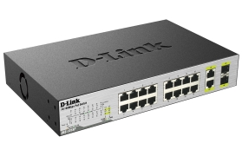
Рисунок 1.4.5 – Коммутатор SWITCH PoE DES-1018P

Источник бесперебойного питания (ИБП)
Источник бесперебойного питания подбирался согласно своду правил СП 134.13330.2012 "Системы электросвязи зданий и сооружений. Основные положения проектирования"[2]. Согласно этому документу, на надземных и подземных стоянках легковых автомобилей должна обеспечиваться автономная работа средств диспетчерского контроля не менее 60 мин в случае аварийного отключения электропитания объекта.
Таким образом был выбран ИБП CyberPower UT2200EI, его характеристики представлены в таблице 1.4.5 и внешний вид на рисунке 1.4.6.
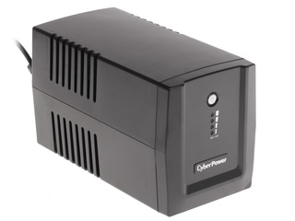
Рисунок 1.4.6 – ИБП CyberPower UT2200EI
Таблица 1.4.5 - Характеристики ИБП CyberPower UT2200EI
Параметр | Значение
Вид устройства | линейно-интерактивный
Выходная мощность (ВА) | 2200 ВА
Выходная мощность (Вт) | 1320 Вт
Мин. входное напряжение | 165 В
Макс. входное напряжение | 290 В
Стабильность выходного напряжения | ± 10 %
Тип формы напряжения | ступенчатая аппроксимация синусоиды
Время работы | 70 мин (90Вт)
Продолжение таблицы 2.6.1
Время переключения на батарею | 4 мс
Виды защиты | от перегрузки, телефонной линии, фильтрация помех, защита от всплесков напряжения, автоматический регулятор напряжения
Тип выходных разъемов питания | IEC 320 C13 (компьютерная)
Количество выходных разъемов питания (общее) | 6
Количество выходных разъемов питания (UPS) | 4
Интерфейсы | USB
Разъёмы | RJ-11/RJ-45
Время зарядки | 8 ч
Возможность замены батарей | есть
Подключение дополнительных батарей | нет
Холодный старт | есть
Уровень шума | 45 дБ
Вес | 10.8 кг

Сервер
В качестве сервера выступает IВМ-совместимый персональный компьютер (ПЭВМ). Для нормального использования ПО оборудование должно удовлетворять следующим минимальным системным требованиям:
- процессор: Core i3, не менее 2GHz;
- оперативная память: не менее 4GB RAM;
- свободное место на жестком диске: не менее 40GB;
- операционная система x64: Windows XP Professional SP3 , Windows 7 Pro SP1 , Windows 2008 Server, Windows Server 2012 R2, Windows 10 Pro;
- сеть: 100Mbit Ethernet;
- минимальное разрешение монитора: 1280х1024;
- клавиатура;
- компьторная мышь.

Группы пользователей автоматизированной системы
Данное программное средство нацелено на следующих пользователей:
- клиентов, оставляющих транспортное средство на парковке;
- системного администратора, настраивающего и обеспечивающего непрерывную работу программного средства;
- хозяина парковки, ведущего учет денежных средств.
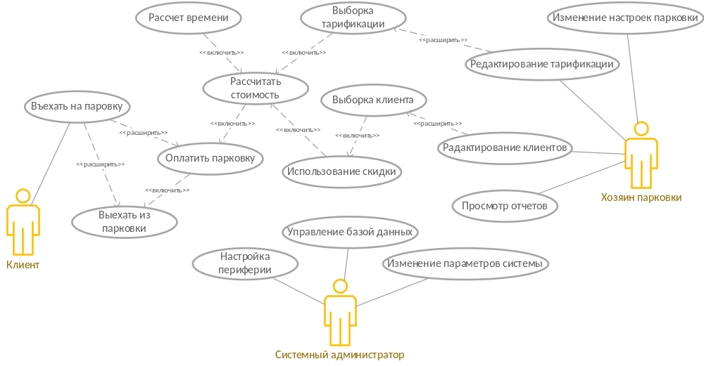Рассмотрим использование данного программного обеспечения с точки зрения каждой роли, диаграмма вариантов представлена на рисунке 1.5.1.
Рисунок 1.5.1 – Диаграмма вариантов использования

Клиент
В роли клиента может выступать абсолютно любой человек, желающий оставить своё транспортное средство на платной автопарковке.
Возможности клиента:
- въезд на парковку (с использованием индивидуальной временной карты);
- оформление постоянной карты, с предоставляемой скидкой, у хозяина;
- оплата указанного времени стоянки с помощь терминала;
- выезд с парковки (после оплаты суммы за указанное время парковки и оставлению временной карты на специальной стойке).

Хозяин парковки
Возможности хозяина парковки:
- изменение настройки парковки;
- добавление, корректировка и удаление тарифов;
- добавление, корректировка и удаление сотрудников;
- добавление, корректировка и удаление гостей;
- изменение прав доступа;
- просмотр отчетов.
Детальной настройкой ПС занимается системный администратор.

Системный администратор
Системному администратору предоставлен полный доступ к управлению парковкой.
Возможности системного администратора:
- изменение настройки парковки;
- изменение периферийных устройств;
- добавление, корректировка и удаление тарифов;
- добавление, корректировка и удаление сотрудников;
- добавление, корректировка и удаление гостей;
- изменение прав доступа;
- просмотр отчетов;
- подключение стоек;
- настройкой соединения с базой данных.
Именно системный администратор занимается детальной настройкой парковки, подключением стоек, настройкой соединения с базой данных.
Для поддержания программного средства в работоспособном варианте и актуальном состоянии необходим один системный адинистратор, обладающий следующими навыками:
- знание компьтерной техники;
- знание сетей;
- иметь базовое представление о работе программного средства.

Выводы по разделу
В данной главе была рассмотрена предметная область, принципы работы парковки с использованием жетонов, выбран набор оборудования, необходимый для автоматизации парковки, в результате чего сформулированы задачи разрабатываемого программного средства.
В следующих главах – алгоритмического конструирования и программного проектирования, необходимо продумать принципы функционирования, разработать основные алгоритмы программного средства, а так же формализовать его структуру и функции.

Постановка задачи разработки программного средства
В ходе анализа особенностей парковочных систем были сформированы следующие требования к функциональным характеристикам разрабатываемого программного обеспечения:
- настраиваемая тарификация от времени;
- расчет с премиум клиентами по специальным тарифам;
- разграничение прав доступа;
- возможность изменять настройки программного средства;
- автоматический расчет времени пользования;
- построение отчетов в режиме реального времени;
- возможность контроля общего числа свободных мест;
- расчет стоимости парковки в зависимости от текущего тарифа;
- индивидуальная систему расчета с клиентами.
Программное средство должно быть реализовано как отдельное приложение, работающее на специально выделенном под эти цели машине.
В соответствии с поставленной задачей было разработано техническое задание, приведенное в приложении А.

Алгоритмическое конструирование программного средства
Принцин работы системы управления парковкой:
- считывание, обработка и отправка ID карт клиентов со стоек на сервер;
- хранение всей информации в базе данных;
- прием и обработка информации от стоек;
- рассчет стоимости и времени за стоянку;
- разграничение прав доступа;
- формирование отчетов;
- настройка тарификации.
Основываясь на этих принципах были созданы основные алгоритмы разрабатываемого программного средства.

Алгоритм считывания и отправки ID карты
При получении клиентом карты при въезде, предъявлении при оплате или выезде с парковки происходит считывание, конвертирование и отправка ID карты на сервер через локальное соединение. После приходит ответ об успешной или не успешной операции.
Считывание карт происходит на стойках, построенных на микроконтроллерах Arduino, основной особенность работы данной платформы является зацикленное выполнение определенного участка улгоритма. Учитывая эту особенность возникает необходиость защиты отправки данных от зацикливания. Эта проблема решается сравнением приложенной карты для считывания с картой, которая была считана на предыдущем такте выполнения алгоритма. Алгоритм включает в себя следующие шаги:
Шаг1: Инициализация настроек из энергонезависимой памяти.
Шаг2: Инициализация периферийного оборудования RFID и W5500.
Шаг3: Получение сообщений на прослушиваемый сетевой порт.
Шаг4: Считываение ID карты.
Шаг5: Сравнение с ID карты приложенной до этого. Если это новая карта, то, переход на шаг 5, иначе шаг 3.
Шаг6: Запоминание ID текущей карты для предотвращения зацикливания.
Шаг7: Преобразование ID карты из блоков байт в строковое значение.
Шаг8: Отправка сообщения с ID карты на сервер.
Шаг9: Возвращение на шаг 3.
Блок схема данного алгоритма изображена на рисунке 2.1.
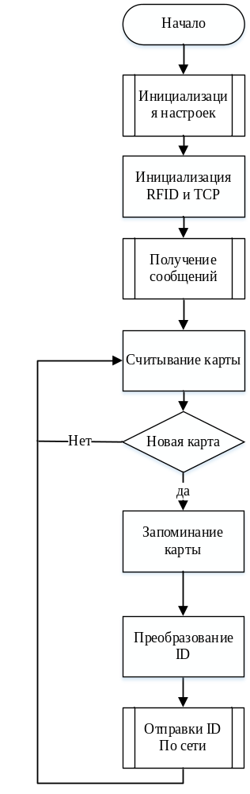
Рисунок 2.1 – Блок схема алгоритма считывания и отправки ID карты

Алгоритмы тарификации
Для хранения тарификации используется специальная иерархическая таблица, которая позволяет создать неограниченное количество расписаний на каждый день недели, либо отказаться от динамической тарификации и использовать один тариф не зависимо от времени и дня недели.
Добавление нового тарифа, редактирование или удаление существующего тарифа происходит при помощи специального ключа иерархии в базе данных, таким образом в одной таблице содержится три уровня иерархии. Корнем выступает общее расписание для всей недели, первым уровнем служат дни недели, второй уровень – временные интервалы расписания для каждого дня недели.
Каждый тариф можно включить или выключить в зависимости от надобности. Это позволяет хранить большое количество тарифов и быстро управлять ими.

Добавление нового тарифа
Добавление нового тарифа происходит с обязательным указанием дня недели, времени начала и конца тарификации, а так же цены за 1 час стоянки. Эти параметры передаются в процедуру. Далее соответственно дню недели выбирается иерархический код и новый тариф добавляется как дочерний элемент для данного дня недели с соответствующим порядковым номером.
Блок схема данного алгоритма представлена на рисунке 2.2.1.
Алгоритм включает в себя следующие шаги:
- Заполнение необходимых полей, таких как: день недели, время начала и конца тарификации, цена за 1 час стоянки.
- Получение иерархического кода.
- Создание дочернего элемента для выбранного иерархического кода.
- Добавление созданного дочернего элемента в базу данных.
- Конец алгоритма.
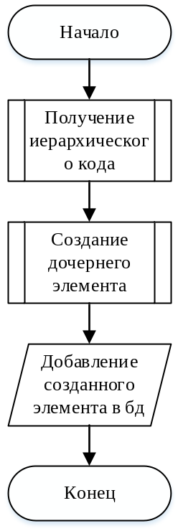
Рисунок 2.2.1 – Блок схема алгоритма добавления тарифа

Выборка тарифа для текущего времени
Ниже описан алгоритм выборки тарифа, блок схема которого представлена на рисунке 2.2.2.
Выборка тарифа происходит в несколько шагов:
- С использованием календаря выбирается текущий день недели.
- Запрос в базу данных с получением списка дочерних элементов для этого дня недели.
- Если на шаге 2 список дочерних элементов пуст, действия продолжаются с шага 6.
- Все дочерние элементы проверяются, что текущее время принадлежит какому-либо тарифу.
- Результирующим значением является стоимость за 1 час стоянки.
- Если на шаге 4 не было найдено ни одного подходящего тарифа, то из базы данных запрашивается корневой элемент иерархии.
- Корневой элеммент проверяется на попадание текущего времени во временной промежуток данного тарифа.
- Если текущее время соответствует диапазону времени корневого элемента, возвращается стоимость за 1 час стоянки.
- Если на шаге 8 текущее время не принадлежит интервалу времени, то считается что парковка бесплатна и стоимость за 1 час 0 руб.
- Конец алгоритма.
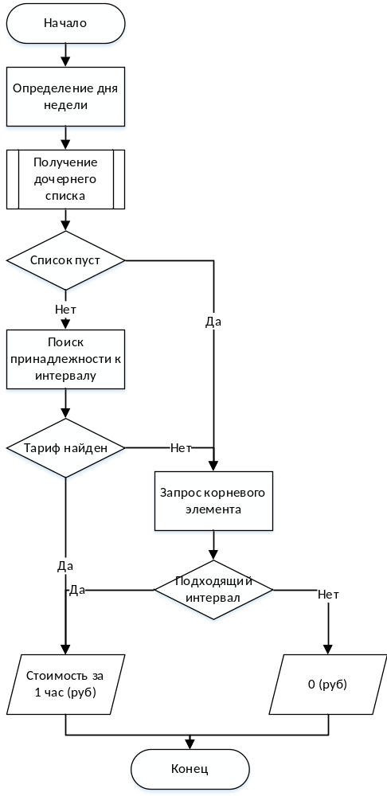
Рисунок 2.2.2 – Алгоритм выборки тарифа для текущего времени

Алгоритм рассчета стоимости
Рассчет стоимости происходит по следующему алгоритму, блок-схема которого представлена на рисунке 2.3:
- При оплате происходит поиск клиента в журнале по предъявленной карте.
- В базу данных записывается время оплаты.
- Рассчитывается время стоянки.
- Поиск клиента в базе данных на наличие персональной скидки.
- Расчет коэффициента с учетом скидки.
- Перемножение времени стоянки, тарифа и коэффициента.
- Конец алгоритма.
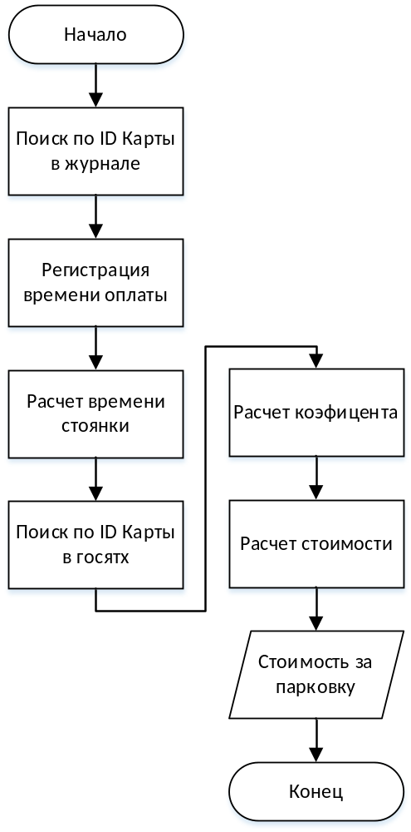
Рисунок 2.3 – Блок схема алгоритма расчета стоимости

Алгоритм приема и обработки информации от стоек
Целью данного алгоритма является принятие и анилиз всей входящей информации на локальный сетевой порт. Весь алгоритм можно разбита на следующие шаги:
- Принятие дейтаграммы.
- Преобразование в строковое представление.
- Проверка на соответствие определенному синтаксису.
- Если на 3 шаге есть не соответствие, дейтаграмма дальше не обрабатывается, управление передается шагу 8.
- Проверка на принадлежность ip адреса отправителя к зарегистрированному списку стоек в программе.
- Если на 5 шаге выдала отрицательный результат, дейтаграмма дальше не обрабатывается, управление передается шагу 8.
- В зависимости от назначения стойки выполняется определенный алгоритм (въезд, выезд, оплата).
- Если была отправлена некоторая команда на стойку, то проверяется сетевой адрес отправителя с адресом, на который бола отправлена команда.
- Ответ запоминается в соответствующем буфере.
- Конец алгоритма.
На рисунке 2.4 представлена блок схема текущего алгоритма.
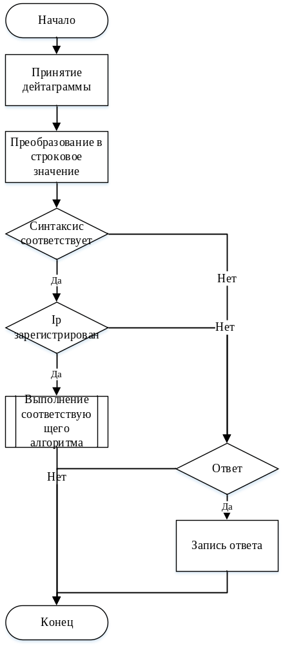
Рисунк 2.4 – Блок-схема алгоритма приема и обработки информации от стоек

Общий алгоритм функционирования программного средства
При запуске программного средства открывается окно программы, содержащее подключения к базе данных, при успешном подключении открывается окно авторизации и запускается фоновый процесс прослушивания сетевого интерфейса.
Для дальнейшего взаимодействия с программным средством необходима авторизация, само же программное средство в фоновом режиме обменивается информацией со стойками и базой данных.
Возможности пользователя после авторизации:
- изменение настройки парковки;
- изменение периферийных устройств;
- добавление, корректировка и удаление тарифов;
- добавление, корректировка и удаление сотрудников;
- добавление, корректировка и удаление гостей;
- изменение прав доступа;
- просмотр отчетов;
- подключение, отключение стоек;
- настройка соединения с базой данных.
При условии, что у пользователя есть свой логин и пароль, а так же пречень необходимых прав.
После авторизации открывается основное окно программы на котором сразу представлена таблица с журналом клиентов. При первом запуске программного средства необходима детальная настройка системы для правильной работы.
Алгоритм включает в себя следующие шаги:
  - Выбор сервера для подключения.
  - Подключение к серверу.
  - Загрузка конфигурационных файлов.
  - Старт прослушивания локального сетевого порта.
  - Авторизация пользователей.
  - Взаимодействие с ПС.
  - Если завершение работы ПС, то следующий шаг 8, иначе возвращение на шаг 6.
  - Проверка прав пользователя на закрытие ПС, если прав достаточно, шаг 9, иначе шаг 6.
  - Остановка прослушивания сетевого порта.
  - Конец алгоритма.
Блок схема данного алгоритма представлена на рисунке 2.5.
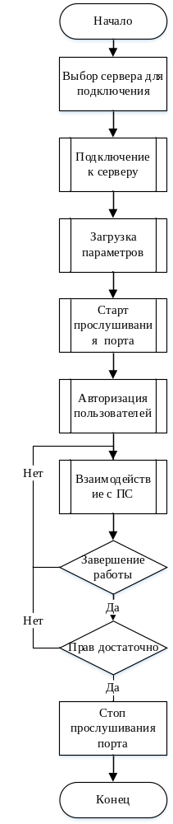
Рисунок 2.5 – Блок схема основного алгоритма ПС

Алгоритм изменения настроек стойки
При получении дейтаграммы на прослушиваемый сетевой порт происходит оценка и проверка целостности полученного сообщения. Далее сообщение сравнивается с существующим набором команд и выполняется определенная команда. Если синтаксис команды не правильный или в команде допущена ошибка на сетевой адрес и порт отправителя отправится сообщение о данной ошибке. При успешном выполнении команды измененные настройки записываются в энергонезависимую память микроконтроллера, которые загружаются при запуске.
Все команды, которые могут принимать и обрабатывать стойки начинаются со специального символа «.», далее без пробела пишется команда и через пробел ее параметр, если он есть.
Список команд, которые обрабатывают стойки:
- .new 1 - задает стойке ее номер и сообщает сетевой адрес сервера и порт на котором работает программное средство, номер стойки может быть от 0 до 99, в противном случае команда не обработается;
- .conf - опрашивает стойку, и получает ответ, в виде «ip адрес:порт» сервера;
- .conf ip 192.168.0.15 – задает стойке ее новый сетевой адрес. После команды «.conf» следует два параметра через пробел, первый это вторая часть команды «ip» и второй это новый сетевой адрес, группы подсетей разделены точками между собой;
- .conf port 80 – задает стойке ее новый сетевой порт. Как и в предыдущей команде, аргументы разделены пробелами, локальный порт может быть в диапазоне от 0 до 65535.
Алгоритм включает в себя следующие шаги:
  - Получение дейтаграммы.
  - Проверка целостности.
  - Если команда начинается с «.new», то задается номер стойки, сохраняются подключения к серверу, данные записываются в энергонезависимую память и в ответ на сервер отправляется новое имя стойки и выполняется шаг 11.
  - Если команда начинается с «.conf» и нет дополнительных аргументов, то выполняется шаг 5, иначе шаг 6.
  - В качестве ответа на сервер отправляются настройки, записанные в энергонезависимой памяти и выполняется шаг 11.
  - Если в команде «.conf» первый аргумент «ip», то выполняется шаг 7, иначе шаг 8.
  - Если второй аргумент команды «.conf» корректный ip адрес, то он записываются в энергонезависимую память и в ответ на сервер отправляется ответ об успешном изменении, иначе выполняется шаг 10.
  - Если в команде «.conf» первый аргумент «port», то выполняется шаг 9, иначе шаг 10.
  - Если второй аргумент команды «.conf» корректный сетевой порт, то он записываются в энергонезависимую память и в ответ на сервер отправляется ответ об успешном изменении, иначе выполняется шаг 10.
  - На сервер отправляется сообщение об ошибке обработки команды.
  - Конец алгоритма
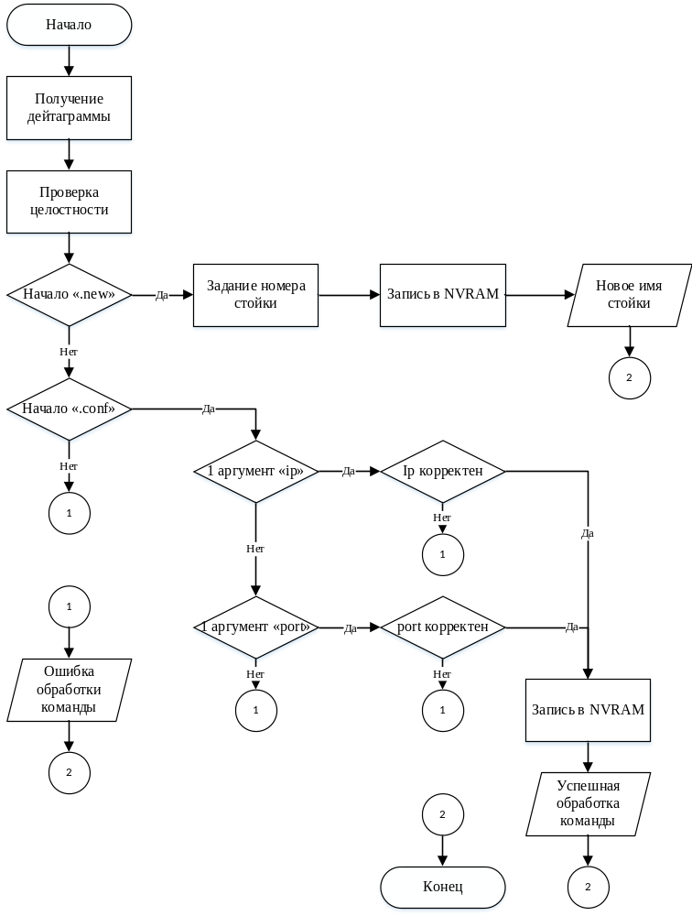
Рисунок 2.6 – Блок схема алгоритма изменения настроек стоек

Алгоритм изменения настроек в программном средстве
Для изменения настроек необходимо зайти в интересующий подраздел, в левом верхнем углу. Все настройки сохранены в два файла строго формата и типизации XML, при изменении настроек файлы корректируются.
Есть два основных вида настроек:
- настройка периферии и сети;
- настройка парковки.
В настройках периферии находятся подключения к базам данных, стойкам, камере, изменение локального сетевого порта, так же в меню данных настроек есть опция для отправки команд на стойки.
В настройках парковки можно изменить время, которое есть у клиентов после оплаты на то, чтобы выехать с парковки и общее число парковочных мест.

Выводы по разделу
В данной главе описаны принципы работы автоматизированной парковочной системы и разработаны основные алгоритмы функционирования программноо средства.
В следующей главе необходимо на основе описанных функций и формализованной логической архитектуры разработать объектно-ориентированную модель, и определить структуры данных, обрабатываемых программным средством.

Проектирование программного средства

Выбор средств разработки программного средства
Для реализации поставленных задач были выбраны следующие языки программирования и среды разработки соответственно: Microsoft Visual Studio, C# и Arduino IDE, Arduino и С++, в качестве базы данных выбрана Microsoft SQL Server c используемый язык запросов — Transact-SQL.
Microsoft Visual Studio – интегрированная среда разработки программного обеспечения и ряд других инструментальных средств, позволяющая разрабатывать как консольные приложения, так и приложения с графическим интерфейсом, в том числе с поддержкой технологии Windows Forms. Visual Studio включает в себя редактор исходного кода с поддержкой технологии IntelliSense и возможностью простейшего рефакторинга кода. Встроенный отладчик может работать как отладчик уровня исходного кода, так и отладчик машинного уровня. Остальные встраиваемые инструменты включают в себя редактор форм для упрощения создания графического интерфейса приложения, дизайнер классов и дизайнер схемы базы данных.
C# - это язык программирования, предназначенный для разработки самых разнообразных приложений, предназначенных для выполнения в среде .NET Framework. Язык C# прост, типобезопасен и объектно-ориентирован. Благодаря множеству нововведений C# обеспечивает возможность быстрой разработки приложений, но при этом сохраняет выразительность и элегантность, присущую языкам C.
Arduino IDE - среда разработки Arduino состоит из встроенного текстового редактора программного кода, области сообщений, окна вывода текста (консоли), панели инструментов с кнопками часто используемых команд и нескольких меню. Для загрузки программ и связи среда разработки подключается к аппаратной части Arduino.
Arduino – язык основанный на C/C++, используется для программирования устройств на микроконтроллерах.
С++ - компилируемый, статически типизированный язык программирования общего назначения Поддерживает такие парадигмы программирования, как процедурное программирование, объектно-ориентированное программирование, обобщённое программирование. Язык имеет богатую стандартную библиотеку, которая включает в себя распространённые контейнеры и алгоритмы, ввод-вывод, регулярные выражения, поддержку многопоточности и другие возможности. C++ сочетает свойства как высокоуровневых, так и низкоуровневых языков. В сравнении с его предшественником — языком C, — наибольшее внимание уделено поддержке объектно-ориентированного и обобщённого программирования.
Microsoft SQL Server — система управления реляционными базами данных (РСУБД), разработанная корпорацией Microsoft. Основной используемый язык запросов — Transact-SQL, создан совместно Microsoft и Sybase. Transact-SQL является реализацией стандарта ANSI/ISO по структурированному языку запросов (SQL) с расширениями. Используется для работы с базами данных размером от персональных до крупных баз данных масштаба предприятия.

Объектно-ориенттрованное проэктировавние
Диаграмма классов
Диаграмма объектов
Диаграмма модулей

Безопасность и экологичность проекта

Анализ опасных и вредных факторов разработчика парковочной системы
Научно-технический прогресс внес серьезные изменения в условия деятельности работников умственного труда. Их труд стал более интенсивным, напряженным, требующим значительных затрат умственной, эмоциональной и физической энергии. Это потребовало комплексного решения проблем эргономики, гигиены и организации труда, регламентации режимов труда и отдыха.
Работа с компьютером характеризуется значительным умственным напряжением и нервно-эмоциональной нагрузкой разработчика программного продукта для автоматизации парковочной системы, высокой напряженностью зрительной работы и достаточно большой нагрузкой на мышцы рук при работе с устройствами ввода. Большое значение имеет рациональная конструкция и расположение элементов рабочего места, что важно для поддержания оптимальной рабочей позы разработчика программного продукта для автоматизации парковочной системы.
В процессе работы с компьютером необходимо соблюдать правильный режим труда и отдыха. В противном случае у персонала отмечаются значительное напряжение зрительного аппарата с появлением жалоб на неудовлетворенность работой, головные боли, раздражительность, нарушение сна, усталость и болезненные ощущения в глазах, в пояснице, в области шеи и руках.

Расчет освещения и шума от нескольких источников на рабочем месте разработчика программного продукта
Правильно спроектированное и выполненное освещение разработчика программного продукта для автоматизации парковочной системы улучшает условия зрительной работы, снижает утомляемость, способствует повышению производительности труда, благотворно влияет на производственную среду, оказывая положительное психологическое воздействие на работающего, повышает безопасность труда.
Недостаточность освещения приводит к напряжению зрения, ослабляет внимание, приводит к наступлению преждевременной утомленности. Чрезмерно яркое освещение вызывает ослепление, раздражение и резь в глазах.
Существует три вида освещения - естественное, искусственное и совмещенное (естественное и искусственное вместе)
Естественное освещение - освещение помещений дневным светом, проникающим через световые проемы в наружных ограждающих конструкциях помещений. Естественное освещение характеризуется тем, что меняется в широких пределах в зависимости от времени дня, времени года, характера области и ряда других факторов.
Искусственное освещение применяется при работе в темное время суток и днем, когда не удается обеспечить нормированные значения коэффициента естественного освещения (пасмурная погода, короткий световой день). Освещение, при котором недостаточное по нормам естественное освещение дополняется искусственным, называется совмещенным освещением.
Искусственное освещение подразделяется на рабочее, аварийное, эвакуационное, охранное. Рабочее освещение, в свою очередь, может быть общим или комбинированным. Общее - освещение, при котором светильники размещаются в верхней зоне помещения равномерно или применительно к расположению оборудования. Комбинированное - освещение, при котором к общему добавляется местное освещение.
Расчет освещенности рабочего места сводится к выбору системы освещения, определению числа светильников, их типа и размещения. Исходя из этого, рассчитаем параметры искусственного освещения.
Расчет освещения производится для комнаты площадью 42,5 м², ширина которой 6,75м, высота - 3 м. Для определения количества светильников определим световой поток, падающий на поверхность:
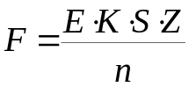 , где
F - рассчитываемый световой поток, лм;
Е - нормированная минимальная освещенность, лк (определяется по таблице). Работу программиста, в соответствии с этой таблицей, можно отнести к разряду точных работ, следовательно, минимальная освещенность будет Е = 300лк;
К - коэффициент запаса, учитывающий уменьшение светового потока лампы в результате загрязнения светильников в процессе эксплуатации (его значение зависит от типа помещения и характера проводимых в нем работ и в нашем случае К = 1,5);
S - площадь освещаемого помещения;
Z - отношение средней освещенности к минимальной (обычно принимается равным 1,1…1,2, пусть Z = 1,1);
n - коэффициент использования, (выражается отношением светового потока, падающего на расчетную поверхность, к суммарному потоку всех ламп и исчисляется в долях единицы; зависит от характеристик светильника, размеров помещения, окраски стен и потолка, характеризуемых коэффициентами отражения от стен (Р_{С}) и потолка (Р_{П})), значение коэффициентов Р_{С} и Р_{П} были указаны выше: Р_{С}=40%, Р_{П}=60%. Значение n определим по таблице коэффициентов использования различных светильников. Для этого вычислим индекс помещения по формуле:
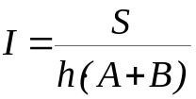 , где
S - площадь помещения;
h - расчетная высота подвеса, h = 3 м;
A - ширина помещения, А = 6,75 м;
В - длина помещения, В=6,3 м.
Определяем индекс помещения:
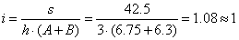
Коэффициенты отражения стен и потолка примем равными Rст=30, Rп=50.
Для индекса i=1, коэффициентов Rст=30, Rп=50, коэффициент использования q=0,28.
Следовательно, получаем:
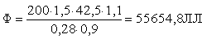
Выбираем в качестве источника света светодиодные источники света, которые имеют номинальное значение светового потока 4800 лм. Для создания необходимого светового потока (уровня освещенности) потребуется 12 ламп.
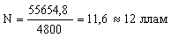
Так как в светильнике стоит по две лампы, то необходимо 6 светильников, расположенных в два ряда (по четыре в каждом).
Одним из неблагоприятных факторов на рабочем месте разработчика программного продукта для автоматизации парковочной системы является высокий уровень шума, создаваемый печатными устройствами, оборудованием для кондиционирования воздуха, вентиляторами систем охлаждения компьютеров.
Уровень шума, возникающий от нескольких некогерентных источников, работающих одновременно, подсчитывается на основании принципа энергетического суммирования излучений отдельных источников:
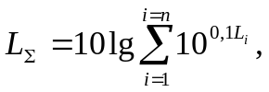
где L_{i} – уровень звукового давления i-го источника шума;
n – количество источников шума.
Полученные результаты расчета сравнивается с допустимым значением уровня шума для данного рабочего места. Если результаты расчета выше допустимого значения уровня шума, то необходимы специальные меры по снижению шума. К ним относятся: облицовка стен и потолка зала звукопоглощающими материалами, снижение шума в источнике, правильная планировка оборудования и рациональная организация рабочего места оператора.
Уровни звукового давления источников шума, действующих на оператора на рабочем месте разработчика программного продукта для автоматизации парковочной системы представлены в таблице 4.1.
Таблица 4.1 - Уровни звукового давления различных источников.
Источник шума | Уровень шума, дБ
Жесткий диск | 32
Сплит система | 55
Монитор | 48
Клавиатура | 42
МФУ | 45

Обычно рабочее место оператора оснащено следующим оборудованием: винчестер в системном блоке, вентилятор(ы) систем охлаждения ПК, монитор, клавиатура, принтер и сканер.
Подставив значения уровня звукового давления для каждого вида оборудования в формулу , получим:
L∑=10·lg(10^{3,2}+10^{5,5}+10^{4,8}+10^{4,2}+10^{4,5})=65,4 дБ
Полученное значение не превышает допустимый уровень шума для рабочего места разработчика программного продукта для автоматизации парковочной системы, равный 65 дБ (ГОСТ 12.1.003-83).

Устойчивость и резервирование информации ИС парковочной системы при возможных ЧС
Планирование непрерывной деятельности – постоянная забота руководителей, заинтересованных в сохранении и развитии бизнеса, связанного с парковкой. С ростом значимости информационных систем для современного бизнеса стратегия обеспечения непрерывности их работы становится неотъемлемым элементом общей стратегии компании.
В первую очередь, в рамках разработки стратегии непрерывности деятельности составляется подробная спецификация возможных угроз и наиболее вероятных последствий, а также изучается их влияние на информационные системы и опорную инфраструктуру. Графически это может быть представлено в виде карты рисков.
Для наиболее существенных рисков, с которыми компания может столкнуться (пожар, отключение электроснабжения, взрыв и т.д.), разрабатываются подробные планы действий, направленные на минимизацию последствий от происшествия.
Карта рисков и угроз для нормального функционирования ИС
Зона I - риски, которые ИС готова принять
Зона II – риски, которые нужно контролировать и принимать меры по их снижению
Зона III – риски, требующие превентивных мер по их предотвращению или снижению их влияния
Возможные примеры рисков:
- теракты, разрушение здания
- повреждение одного из каналов связи в связи с несогласованными ремонтными работами в здании;
- выход из строя рабочей станции;
- долгосрочное отключение электроэнергии в здании.
Стратегический подход к планированию непрерывной работы позволяет наиболее эффективно организовать резервирование критичных для бизнеса. Кроме того, он гарантирует готовность компании к чрезвычайным ситуациям и дает уверенность в том, что компания способна справиться с кризисом. Все это существенно сокращает непредвиденные расходы и позволяет свести к минимуму потери в случае аварий и бедствий.
Подробные планы действий в случае аварий и катастроф помогают действовать эффективно и гарантируют, что ни один важный аспект не будет упущен. План аварийного восстановления – это подробный перечень мероприятий и действий, которые необходимо выполнить «до», «во время» и «после» возникновения чрезвычайной ситуации. Здесь определяется порядок уведомления руководителей и ответственных сотрудников, а также излагаются детальные инструкции для исполнителей. Все это позволяет максимально быстро восстановить работоспособность важных информационных систем и сервисов. Сроки восстановления четко регламентируются в зависимости от требований и специфики работы компании-заказчика. Приемлемое для бизнеса время восстановления является одним из ключевых факторов, от которого зависит выбор стратегии резервирования оборудования и способа репликации данных.
Как правило, наиболее требовательны к времени восстановления (менее 4 часов) компании финансового сектора, сектора телекоммуникаций и связи, а также транспортные компании (авиа- и ж\д- перевозчики).
Внедрение стратегии обеспечения непрерывности должно сопровождаться мероприятиями по обучению персонала и обеспечению готовности всех служб компании к чрезвычайной ситуации. Регулярные проверки и учения позволяют убедиться в работоспособности и эффективности разработанного плана и гарантируют, что все необходимые действия будут выполнены и в случае аварии.
Уровень резервирования информационной системы зависит от ее значимости для бизнеса компании, а также от чувствительности бизнеса к времени простоя. Для систем второстепенного значения это может быть просто серверная площадка, оборудованная необходимыми инженерными системами и подготовленная для установки серверного оборудования. Такой подход позволяет восстановить работу системы в течение нескольких дней. Для более важных систем удаленный вычислительный центр должен содержать все необходимое оборудование, чтобы в случае катастрофы можно было быстро запустить резервную систему. А для наиболее критичных систем дополнительно необходимы системы репликации данных и планы аварийного восстановления, обеспечивающие сохранность данных и непрерывность функционирования ИС.
При чрезвычайных ситуациях наибольший ущерб компании наносят потеря данных и невозможность доступа к ним. Минимизация этих рисков достигается за счет резервирования ресурсов (серверов, систем хранения, каналов связи), репликации и резервного копирования.
Так, например, периодическая репликация (репликация по расписанию) помогает сохранить в удаленном центре копию данных на фиксированный момент времени в прошлом. Основной недостаток этого метода – потеря актуальности данных за период времени, равный интервалу между репликациями. Тем не менее, репликация по расписанию – весьма экономное решение, отлично подходящее компаниям, для которых время восстановления не является критически важным, а также допускается незначительная потеря данных.
Синхронная репликация гарантирует самый высокий уровень надежности, обеспечивая идентичность всех копий данных. Предъявляя высокие требования к каналам связи, синхронная репликация чаще всего применяется для наиболее важных приложений, где необходима максимальная защита данных.
Асинхронная репликация обеспечивает непрерывность передачи данных, причем даже в условиях нестабильности каналов связи. Этот способ помогает сохранить высокую производительность информационных систем и контролировать загрузку каналов передачи данных, но не обеспечивает столь же высокий уровень актуальности данных как синхронная репликация.
В последнее время часто применяются схемы множественной репликации, когда данные передаются из основного вычислительного центра сразу в несколько резервных центров. Нередко в этих случаях даже применяются разные способы репликации для обеспечения более надежной и комплексной защиты данных ИС.
Среди представленных методов защиты информации лучше всего показала себя синхронная репликация данных с использованием зеркалирования томов, так как, несмотря на высокие капитальные и эксплуатационные затраты и сложность установки показывает наилучший результат, и дает наибольшую устойчивость для информационной системы автоматической системы парковки автомобилей при чрезвычайных ситуациях.

Краткие требования к эвакуационным выходам и информационным табличкам на крупных автоматизированных парковках
Для обеспечения безопасной эвакуации людей должны быть:
- установлены необходимое количество, размеры и соответствующее конструктивное исполнение эвакуационных путей и эвакуационных выходов;
- обеспечено беспрепятственное движение людей по эвакуационным путям и через эвакуационные выходы;
- организованы оповещение и управление движением людей по эвакуационным путям (в том числе с использованием световых указателей, звукового и речевого оповещения).

Выводы по главе
В данной главе были рассчитаны показатели шума и света на робочем месте, а также проанализирована опасные и вредные факторы, которым подвергается разработчик парковочной системы.
Так же в данной главе были рассмотрены действия людей при ЧС и перечислены требования к эвакуационным выходам и информационным табличкам, которые должны соблюдаться на автоматизированных парковках.

Заключение

Список использованных источников
ывав
Свод правил http://rsvo.ru/upload/medialibrary/e4f/%D0%A1%D0%9F_134.pdf

Приложение А
Техническое задание на разработку программного средства

Согласовано  Руководитель проекта  ______________ Рыбалко И.П.  «___»__________2018 г. | Утверждено  Зав. кафедрой  ____________Карапетянц А.Н. «___»__________2018 г.

- Введение
  - Наименование программы
Наименование – «Автоматизированная парковочная система», сокращенное наименование – «САП».
  - Области применения
Областью применения данного продукта являются платные автопарковки.
  - Объект внедрения
Конечное программное средство будет внедрено в сеть парковочных систем, как частных, так и государственных.
  - Основания для разработки
Разработка ведется на основании документа «Учебный план для студентов ВУЗа», факультета «Информатика и вычислительная техника» (ИиВТ) направления 090304 «Программная инженерия» Донского Государственного Технического Университета (ДГТУ), утвержденного министерством общего и профессионального образования, на основании которого студенты, заканчивающие ВУЗ, должны предоставить к защите выпускную квалификационную работу, подтверждающую присвоение им степени «бакалавр».
- Назначение разработки
  - Функциональное назначение
Функциональное назначение разработки состоит в автоматизации процесса учета расчетов с пользователями автопарковки.
  - Эксплуатационное назначение
Эксплуатироваться программное средство будет компаниями, индивидуальными предпринимателями и другими лицами, имеющими в своем распоряжении платные автопарковки.
- Требования к программе или программному изделию
  - Требования к функциям программного средства
В функции данного программного средства входит:
- настраиваемая тарификация от времени;
- разграничение прав доступа;
- возможность изменять настройки программного средства;
- возможность изменять настройки парковки;
- возможность использовать ip камеру;
- передача информации между стойками и сервером;
- автоматический расчет времени пользования;
- построение отчетов в режиме реального времени;
- возможность контроля общего числа свободных мест;
- расчет стоимости парковки в зависимости от текущего тарифа;
- индивидуальная систему расчета с клиентами;
- расчет с премиум клиентами по специальным тарифам.
  - Требования к надежности
Надежность программного средства должна обеспечиваться:
- обработкой фатальных ошибок;
- обработкой ошибок пользователя;
- обработкой всех исключительных ситуаций в процессе работы программы.
  - Условия эксплуатации
Условия, при которых должны обеспечиваться заданные характеристики, должны удовлетворять требованиям, предъявляемым к техническим средствам в части условий их эксплуатации.
  - Требования к видам обслуживания
Программа не требует проведения каких-либо видов обслуживания.
  - Требования к квалификации персонала
Для конфигурирования и начальной установки программного средства, а так же поддержания в работоспособном и актуальном состоянии необходим специалист, с квалификацией «инженер-программист».
Требования к администратору системы:
- знание компьютерной техники;
- знание сетей;
- иметь базовое представление о работе программного средства.
  - Требования к составу и параметрам технических средств
Состав технических средств:
- контроллер Arduino Nano с микрочипом Atmel mega 328P;
- радиочастотный считыватель RFID2560;
- сетевой контроллер на базе микрочипа W5500;
- светодиодный дисплей;
- видеокамера с поддержкой сетевого соединения и возможностью съемки в темное время суток;
- индукционная петля;
- шлагбаум с поддержкой TCP/IP или RS-485 и ИК датчиком;
- коммутатор с поддержкой технологии PoE;
- источник бесперебойного питания;
- IВМ-совместимый персональный компьютер с минимальным комплектующим:
- процессор: Core i3, не менее 2GHz;
- оперативная память: не менее 4GB RAM;
- свободное место на жестком диске: не менее 40GB;
- операционная система x64: Windows XP Professional SP3 , Windows 7 Pro SP1 , Windows 2008 Server, Windows Server 2012 R2, Windows 10 Pro;
- сеть: 100Mbit Ethernet;
- минимальное разрешение монитора: 1280х1024;
- клавиатура;
- компьторная мышь.
П.А.4 Требования к информационной и программной совместимости
Исходные коды программы должны быть реализованы на языке, поддерживающем межплатформенность. Так как программа будет работать самостоятельно, язык программирования может быть выбран любым.
П.А.5 Требования к маркировке и упаковке
Маркировка произвольная, упаковывать желательно в контейнеры, создающие максимальную защиту носителей, на которых хранится и переносится программа.
П.А.6 Требования к транспортированию и хранению
Условия транспортирования, места хранения, условия складирования и сроки хранения в различных условиях должны соответствовать требованиям, предъявляемым к носителям информации на которых будет содержаться данное программное изделие.
П.А.7 Требования к программной документации
В состав программной документации должно входить следующее:
- техническое задание по ГОСТ 19.201;
- инструкция пользователя по ГОСТ 19.505;
- инструкция системного администратора ГОСТ 19.503;
- акт сдачи / приёмки программного средства;
- акт о внедрении программного средства.
П.А.8 Стадии и этапы разработки
Процесс разработки включает в себя стадии:
- изучение предметной области;
- разработка технического задания;
- разработка интерфейса программы;
- разработка методов решения поставленной задачи.
- алгоритмическое конструирование;
- написание текста программных модулей;
- отладка модулей программы;
- разработка и испытание контрольных тестовых примеров.
П.А.9 Специальные требования
Оценочные требования к функционалу программного средства и уровню его реализации в соответствии с таблицей А.1.
Таблица А.1 – Функции программного средства
№  п/п | Реализуемые функции | Степень самостоятельности разработки
№  п/п | Реализуемые функции | Алгоритм | Код
1 | 2 | 3 | 4
1 | Настраиваемая тарификация | новое | новое
2 | Разграничение прав доступа | новое | новое
3 | Изменение настроек | новое | новое
4 | Использование ip камеры | модиф. | модиф.
5 | Передача информации между стойками и сервером | модиф. | модиф.
6 | построение отчетов в режиме реального времени | новое | новое
7 | расчет стоимости парковки в зависимости от текущего тарифа | новое | новое
8 | индивидуальная систему расчета с клиентами | новое | новое
Продолжение таблицы П.А.1
1 | 2 | 3 | 4
9 | расчет с премиум клиентами по специальным тарифам | новое | новое
10 | контроля общего числа свободных мест | новое | новое
П.А.10 Порядок контроля и приемки
Порядок и контроль приемки определяются заведующим кафедрой «ПОВТ и АС» и основан на демонстрации знаний технологии и умений создавать программные средства для различных предметных областей. Сдача производится с оформлением акта приема – сдачи работ в “Донском Государственном Техническом Университете”.
Главным требованием к приемке является наличие правильно работающего программного модуля, иллюстрируемого тестовым примером, и отчета, представленного в печатном виде.

Разработчик технического задания: ____________________

“___” __________ 2018 г. ____________(подпись)

Приложение Б

Инструкция пользователя
В результате выполнения дипломной работы было реализовано программное обеспечение, осуществляющее функции, заявленные в техническом задании.
При запуске программного обеспечения происходит его автоматическая интеграция в среду выполнения. При этом проверяется, имеются ли все необходимые файлы для функционирования программного средства. Если каких либо файлов не хватает, то появляется диалоговое окно, приведенное на рисунке Б.1.
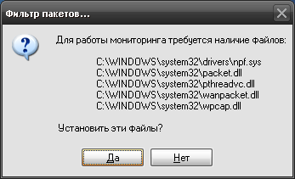
Рисунок Б.1 – Диалоговое окно запроса добавления файлов в среду выполнения
Как видно из рисунке П.Б.1 программное средства предлагает пользователю скопировать и зарегистрировать в операционной системе dll-файлы из списка в системные директории, следовательно, для это пользователь должен первый раз запустить программное средство с правами позволяющими это сделать. В противном случае необходимые файлы скопировать не удастся и будет выведено стандартное уведомление Windows.

Приложение В

Инструкция системного администратора
Администрирование разрабатываемой системы будет осуществляться средствами операционной системы и системы управления базами данных.
Операционные системы семейства Windows построенные на базе технологии NT осуществляют аутоинтефикацию пользователя при входе в систему, наделяя ему права в зависимости, от группы к которой он принадлежит и в целом настроек соответствующего профиля. При входе в систему вместе с профилем загружаются такие системные службы как журнал событий, диспетчер учётных записей безопасности и другие (см. рисунок В.1).
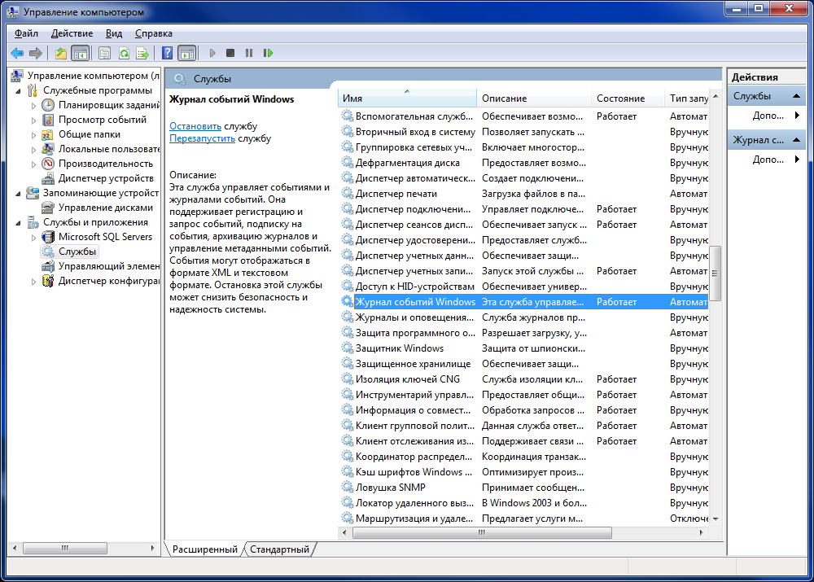
Рисунок В.1 – Окно «Управление компьютером»

Приложение Г

Исходные коды программных модулей
Листинг Г.1 – Модуль «Driver.cs»
using System;
using System.Collections.Generic;
using System.Linq;
using System.Text;
using System.Runtime.InteropServices;
namespace flt
{
public partial class Driver
{
[StructLayout(LayoutKind.Sequential)]
private class Wrapper
{
[DllImport("driver.dll")]
public static extern Wrapper getDrvRef();

[DllImport("driver.dll")]
public static extern UInt16 PreLoadDrv(Wrapper wc);

[DllImport("driver.dll")]
public static extern UInt16 LoadDrv(Wrapper wc);

[DllImport("driver.dll")]
public static extern UInt16 UnloadDrv(Wrapper wc);

[DllImport("driver.dll")]
public static extern UInt16 StartDrv(Wrapper wc);

[DllImport("driver.dll")]
public static extern UInt16 StopDrv(Wrapper wc);

[DllImport("driver.dll")]
public static extern UInt16 AllowAll(Wrapper wc);

[DllImport("driver.dll")]
public static extern UInt16 BlockAll(Wrapper wc);

[DllImport("driver.dll")]
public static extern UInt16 BlockPing(Wrapper wc);

[DllImport("driver.dll")]
public static extern bool IsLoadDrv(Wrapper wc);

[DllImport("driver.dll")]
public static extern UInt16 AddFilter(Wrapper wc, Filter _rule);

}

struct Filter
{
public UInt16 protocol;
public UInt32 srcIp;
public UInt32 dstIp;
public UInt32 srcMask;
public UInt32 dstMask;
public UInt16 srcPort;
public UInt16 dstPort;
public Int32 drop; //BOOLEAN
}

private Wrapper _filter_wdriver;
private Wrapper _wdriver;
private bool _is_load;
private bool _is_started;
private bool _is_block_ping;
private UInt16 _last_error;

Приложение Д

Акт приёмки/сдачи ПО

Приложение Е
Протокол проверки на плагиат

Приложение Ж

Протокол предзащиты

